**Klasa VI**

**Matematyka**

Piątek (19.06.2020)

Temat: Zadania tekstowe

1. Wiadomości w podręczniku s. 204 (przeanalizuj przykład)
2. Rozwiąż zadania w ćwiczeniach s. 101 z.1,2

Przesyłam przykład z podręcznika

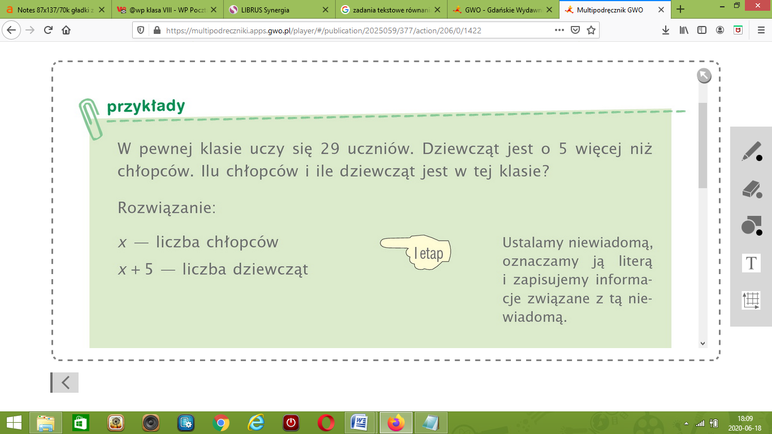

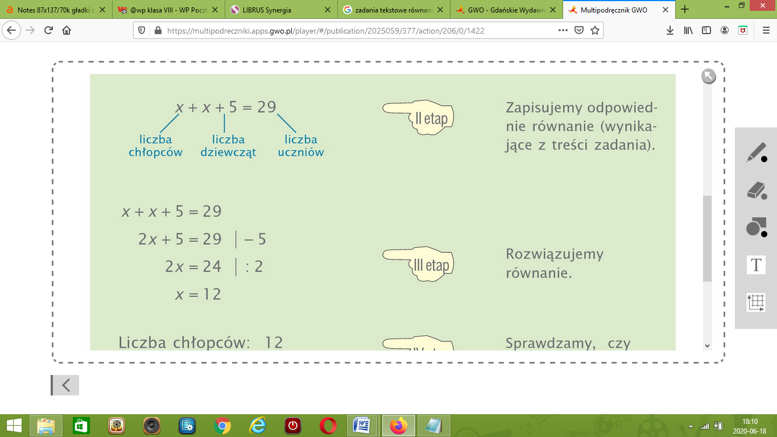

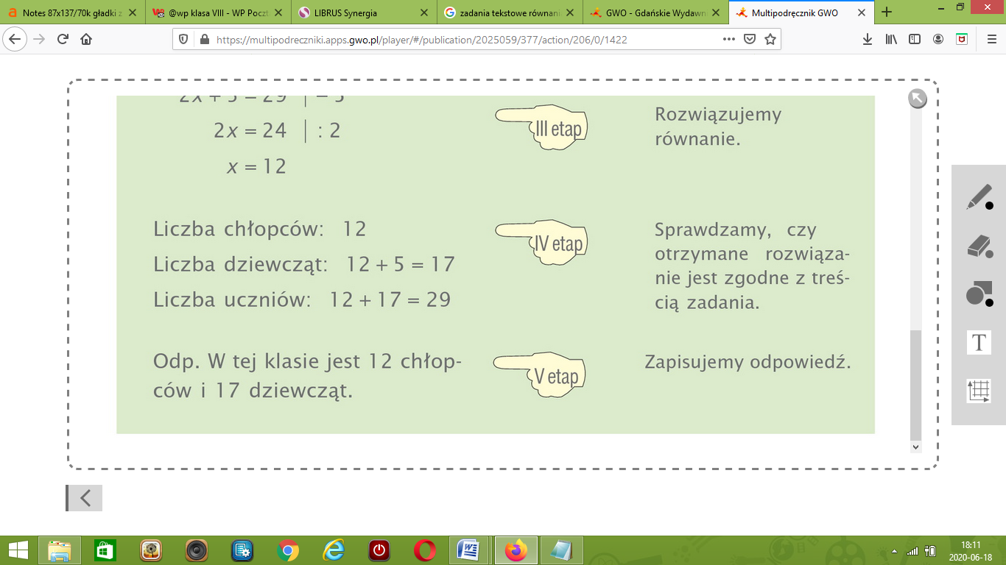

**Zadania proszę przesłać w piątek do godziny 20:00.**